平成24年5月1日
第66回新潟アンギオ画像研究会のご案内

主催 新潟アンギオ画像研究会
後援 （社）新潟県放射線技師会

拝啓
新緑の候，皆様におかれましてはますます御健勝のこととお喜び申し上げます．さて当研究会では下記要項と別紙プログラムの通り，第66回例会を開催致します．皆様お誘い合わせの上，多数の方のご参集をお待ちしております．
なお例会終了後は情報交換の場を用意しておりますので，併せてご案内申し上げます．
敬具

記
日時：平成24年6月2日（土） フレッシャーズセミナー 14：00 ～
定例会 14：30～
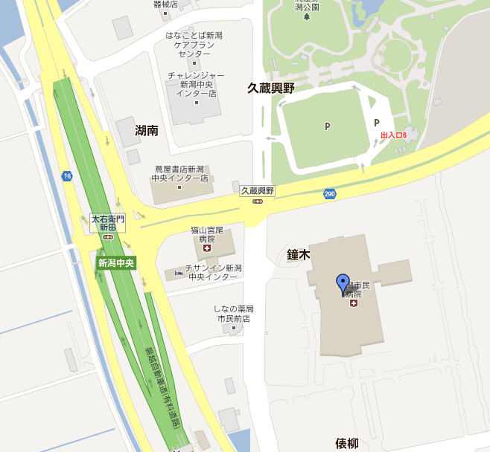
会場：新潟市民病院 4階 講堂
TEL 025-281-5151（代）
当日は駐車場をご用意しております（無料）．
入退院玄関をご利用ください．

会費：500円
ただし看護師，学生の方は無料です．
全国循環器撮影研究会の会費納入，
および新規加入の受付も行っております．

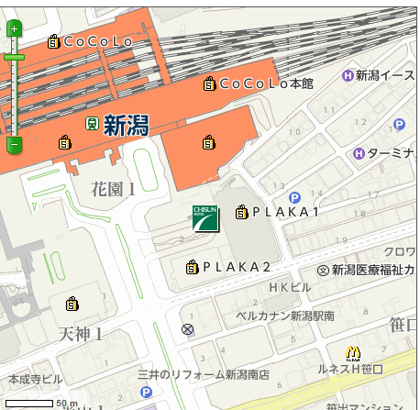
【情報交換会のお知らせ】
日時：平成24年6月2日（土） 18：00～

会場：チサンホテル＆コンファレンスセンター新潟

会費：5,000円
例会会場から情報交換会会場までバスを用意します．

以上

※準備の都合上、懇親会出席希望の方は 5月25日（金）までに
所属名と参加者氏名をメールもしくはFAX（同封の用紙）にて
新潟大学病院内事務局 能登宛 FAX(025-227-2709)，Mail(niigata.angio@gmail.com)にお申し込みください。
【問合せ】入澤（長岡赤十字病院 0258-28-3600） 水沢（新潟市民病院 025-281-5151 PHS 6674）
岡（新潟大学病院 血管撮影室 025-227-2721） 能登（新潟大学病院 CT室 025-227-2718）
【第66回 新潟アンギオ画像研究会プログラム】

・フレッシャーズセミナー 14：00 ～ 14：30
「血管撮影に関する線量」
立川綜合病院 富永 真和
（血管撮影・IVR認定放射線技師）
・第66回 例会
1 会員発表 14：40 ～ 15：30 座長：木戸病院 当銀 克己
１）「小児心臓カテーテル検査における撮影条件の検討 ー 焦点サイズとグリッドの有無について ー」
長岡赤十字病院 放射線科 ○ 川本 尚樹 飯浜 忠俊
捧 和雄 田村 厚司
楳田美穂子
２）「心血管撮影装置における自動露出機構の線量測定への影響」
新潟市民病院 放射線技術科 ○ 高橋 千春 渡辺 康夫
成田 信浩
新潟大学医学部保健学科 吉田 秀義
３）「当院におけるプロテクター管理の実際」（仮）
新潟大学医歯学総合病院 診療支援部 放射線部門 ○ 深谷 貴広 新田見耕太
益田 幸一 岡 哲也
八木下裕子

2 事務報告 15：30 ～15：35

コーヒーブレイク 15：35～15：45

3 教育講演 15：45 ～ 16：45
座長：信楽園病院 放射線科 折笠 道明

「心電図の読み方」～虚血性心疾患を中心に～

講師 信楽園病院 臨床検査科 主任 稲波 浩 先生

4 事務報告 16：45 ～ 17：00
5 特別講演 17：00 ～ 18：00
座長：新潟市民病院 放射縁技術科 成田 信浩

「先天性心疾患の基礎（一味違った見方）からup-to-dateな治療」
講師 新潟市民病院 小児科 副部長 佐藤 誠一 先生

